**BỘ GIÁO DỤC VÀ ĐÀO TẠO**

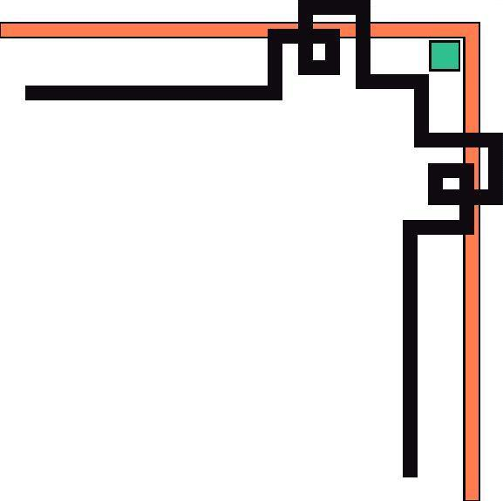

**TRƯỜNG ĐẠI HỌC TÀI NGUYÊN VÀ MÔI TRƯỜNG TP.HCM**

**KHOA HỆ THỐNG THÔNG TIN VÀ VIỄN THÁM**

***MÔN HỌC*: CÔNG NGHỆ PORTALS**

***ĐỀ TÀI*: HR PORTALS**

**Giảng viên hướng dẫn** : ThS. Phạm Minh Khan

**Lớp** : 10 TMĐT, 10 TTMT

*Ngày 03, tháng 12, năm 2024*

**BỘ GIÁO DỤC VÀ ĐÀO TẠO**

**TRƯỜNG ĐẠI HỌC TÀI NGUYÊN VÀ MÔI TRƯỜNG TP.HCM**

**KHOA HỆ THỐNG THÔNG TIN VÀ VIỄN THÁM**

**THÀNH VIÊN NHÓM**

|  |  |  |  |
| --- | --- | --- | --- |
| **STT** | **Họ và tên** | **MSSV** | **Lớp** |
| **1** | Lâm Vĩnh Kiện | 1050070008 | 10 TMĐT |
| **2** | Trương Ngọc Cẩm | 1050070004 | 10 TTMT |
| **3** | Nguyễn Ngọc Hiền Châu | 1050070005 | 10 TTMT |

*Ngày 03, tháng 12, năm 2024*

**MỤC LỤC**

# CHƯƠNG 1: GIỚI THIỆU

## 1.1. Lý do chọn đề tài

Quản lý nhân sự là một yếu tố quan trọng trong việc đảm bảo hiệu quả hoạt động của bất kỳ tổ chức nào. Tuy nhiên, việc quản lý thông tin nhân sự, phân công công việc, và theo dõi tiến độ thường tốn nhiều thời gian và dễ gặp sai sót nếu chỉ thực hiện thủ công. Vì vậy, tôi đã chọn phát triển dự án **HR Portal** nhằm cung cấp một nền tảng trực tuyến hiện đại, giúp tự động hóa các quy trình quản lý nhân sự. Đề tài này không chỉ giải quyết vấn đề thực tiễn trong tổ chức, mà còn giúp tôi áp dụng và nâng cao kiến thức về lập trình web, cơ sở dữ liệu, và quản lý hệ thống phân quyền. Đây cũng là một cơ hội để tôi tạo ra giải pháp công nghệ hỗ trợ doanh nghiệp hoạt động hiệu quả hơn.

## 1.2. Mục tiêu và phạm vi nghiên cứu

Mục tiêu của dự án này là nghiên cứu các lợi ích, tính năng và cách triển khai cổng thông tin nhân sự trong các doanh nghiệp hiện đại. Phạm vi nghiên cứu sẽ tập trung vào các doanh nghiệp nhỏ, nơi mà việc áp dụng công nghệ mới có thể tạo ra ảnh hưởng lớn đến quy trình làm việc và văn hóa tổ chức.

## 1.3. Đối tượng sử dụng

Đối tượng sử dụng chính của cổng thông tin này là nhân viên trong các doanh nghiệp, bao gồm các vị trí khác nhau từ nhân viên mới đến quản lý cấp cao.

## 1.4. Chức năng chính

**1.4.1. Đăng ký, đăng nhập:**

Cho phép nhân viên và quản lý tạo tài khoản và truy cập vào phần mềm một cách an toàn.

**1.4.2. Tạo task, xem tiến độ làm việc và cập nhật thông tin của nhân viên:**

Giúp quản lý có thể giao task, xem tiến độ làm việc của nhân viên và cập nhật cho nhân viên về lịch làm việc và lương.

**1.4.3. Xem thông tin task được giao:**

Nhân viên có thể xem thông tin công việc đã được quản lý giao.

**1.4.4. Quản lý hồ sơ cá nhân:**

Cho phép nhân viên và quản lý cập nhật thông tin cá nhân và theo dõi hồ sơ công việc của mình.

## 1.5. Lịch sử phát triển

HR Portals xuất hiện từ những năm 1990 như các công cụ quản lý nhân sự cơ bản, chủ yếu tập trung vào lưu trữ và xử lý dữ liệu cục bộ. Đến những năm 2000, với sự phát triển của Internet và công nghệ đám mây, HR Portals bắt đầu tích hợp tính năng tự phục vụ (Employee Self-Service), cho phép nhân viên tự quản lý thông tin cá nhân.

Từ năm 2010 đến nay, HR Portals hiện đại tập trung vào trải nghiệm người dùng, sử dụng công nghệ như AI, Machine Learning, và mobile-first. Chúng trở thành công cụ chiến lược trong quản lý nhân sự, hỗ trợ doanh nghiệp không chỉ quản lý mà còn cải thiện hiệu quả làm việc và kết nối giữa các phòng ban.

HR Portals đã tiến hóa từ hệ thống đơn giản thành nền tảng toàn diện, đóng vai trò quan trọng trong chuyển đổi số và quản lý nguồn nhân lực hiện đại.



## 1.6. Lợi ích

**1.6.1. Cải thiện hiệu quả công việc**:

* **Tiết kiệm thời gian**: Nhân viên có thể dễ dàng truy cập thông tin mà không cần phải tìm kiếm trong nhiều nguồn khác nhau. Điều này giúp họ tiết kiệm thời gian và tập trung vào công việc chính.
* **Tự động hóa quy trình**: Các tác vụ như cập nhật hồ sơ cá nhân, và theo dõi công việc được giao sẽ được tự động hóa, giảm thiểu công việc thủ công cho nhân viên và quản lý.

**1.6.2. Nâng cao sự hài lòng và gắn kết của nhân viên**:

* **Quản lý thông tin cá nhân**: Nhân viên và quản lý có thể tự quản lý hồ sơ cá nhân tạo cảm giác chủ động trong công việc.
* **Tiện ích và hỗ trợ**: Nền tảng giúp nhân viên dễ dàng truy cập các dịch vụ hỗ trợ và phúc lợi, từ đó tạo cảm giác được chăm sóc và đánh giá cao.

**1.6.3. Hỗ trợ quản lý và ra quyết định**:

* **Dữ liệu phân tích**: Cung cấp các báo cáo và phân tích dữ liệu liên quan đến nhân viên, giúp quản lý cấp cao đưa ra quyết định chính xác và kịp thời.
* **Quản lý hiệu suất**: Giúp quản lý theo dõi và đánh giá hiệu suất làm việc của nhân viên một cách dễ dàng hơn.

**1.6.4. Tăng cường bảo mật thông tin**:

* **Quản lý quyền truy cập**: Cho phép quản lý quyền truy cập vào các thông tin nhạy cảm, đảm bảo rằng chỉ những người có quyền mới có thể truy cập thông tin cá nhân.
* **Bảo mật dữ liệu**: Các nền tảng hiện đại thường tích hợp các biện pháp bảo mật tiên tiến để bảo vệ thông tin của nhân viên khỏi các mối đe dọa an ninh mạng.

# CHƯƠNG 2: PHÂN TÍCH HỆ THỐNG

## 2.1. Ưu nhược điểm hệ thống

### 2.1.1. Ưu điểm

**a) Tiện lợi và dễ sử dụng**:

* Giao diện thân thiện giúp nhân viên và quản lý dễ dàng truy cập và sử dụng các chức năng của cổng thông tin.

**b) Tích hợp thông tin**:

* Tất cả thông tin liên quan đến nhân viên được tập trung vào một nền tảng, giúp tránh sự phân tán thông tin.

**c) Bảo mật thông tin**:

* Hệ thống được thiết kế với các biện pháp bảo mật cao, đảm bảo thông tin cá nhân và nhạy cảm của nhân viên được bảo vệ.

**d) Hỗ trợ tốt cho quản lý**:

* Cung cấp dữ liệu và báo cáo chính xác cho lãnh đạo, giúp họ theo dõi và đánh giá hiệu suất làm việc của nhân viên.

**e) Cải thiện sự gắn kết**:

* Tạo ra một không gian tương tác tích cực giữa nhân viên và quản lý, góp phần nâng cao sự gắn kết và động lực làm việc.

### 2.1.2. Nhược điểm

**a) Chi phí triển khai**:

* Việc phát triển và duy trì một HR Portal có thể tốn kém, đặc biệt đối với các doanh nghiệp.

**b) Yêu cầu đào tạo**:

* Nhân viên có thể cần thời gian để làm quen với hệ thống, đòi hỏi doanh nghiệp phải tổ chức các buổi đào tạo.

**c) Phụ thuộc vào công nghệ**:

* Nếu có sự cố kỹ thuật hoặc mất kết nối Internet, nhân viên sẽ không thể truy cập vào thông tin cần thiết.

**d) Cần cập nhật thường xuyên**:

* Hệ thống cần được duy trì và cập nhật liên tục để đảm bảo hoạt động hiệu quả và an toàn.



## 2.2. Chi tiết các chức năng

### 2.2.1. Đăng ký

Chức năng đăng ký cho phép nhân viên tạo tài khoản, giúp họ truy cập vào hệ thống. Yêu cầu phải nhập các thông tin cơ bản như: họ tên, ngày tháng năm sinh, địa chỉ nơi sinh sống, email, username và password để có thể tạo một tài khoản và đăng nhập vào cổng thông tin. Các yếu tố quan trọng cho chức năng này:

**a) Xác thực thông tin**:

* **Kiểm tra tính hợp lệ**: Đảm bảo các trường thông tin như email, số điện thoại và mật khẩu được kiểm tra tính hợp lệ trước khi gửi lên server.
* **Thông báo lỗi**: Cung cấp thông báo rõ ràng khi có lỗi trong quá trình nhập thông tin.

**b) Bảo mật**:

* **Mã hóa mật khẩu**: Sử dụng các phương pháp mã hóa (như bcrypt) để bảo vệ mật khẩu của người dùng khi lưu trữ.
* **Xác thực email**: Gửi email xác nhận để đảm bảo rằng địa chỉ email là hợp lệ và đang hoạt động.
* **Chống tấn công giả mạo**: Cần có các biện pháp bảo mật như giới hạn số lần gửi yêu cầu đăng ký trong khoảng thời gian nhất định.

### 2.2.2. Đăng nhập

Chức năng đăng nhập cho phép nhân viên truy cập vào tài khoản cá nhân của họ trên cổng thông tin. Yêu cầu phải nhập đúng password và username hoặc email đã đăng ký trước đó. Các yếu tố quan trọng cho chức năng này khi người dùng gửi yêu cầu đăng nhập:

**a) Xác thực thông tin**:

* Kiểm tra xem tên người dùng/email có tồn tại trong cơ sở dữ liệu hay không.
* Xác thực mật khẩu đã nhập so với mật khẩu đã lưu (mã hóa).

**b) Xử lý kết quả xác thực**:

* **Đăng nhập thành công**: Nếu thông tin hợp lệ, nhân viên sẽ được chuyển đến giao diện chính của cổng thông tin.
* **Đăng nhập thất bại**: Nếu thông tin không hợp lệ, hệ thống sẽ thông báo lỗi (ví dụ: "Tên người dùng hoặc mật khẩu không đúng.") và yêu cầu nhân viên thử lại.



### 2.2.3. Quên mật khẩu

Ngoài ra còn có chức năng quên mật khẩu, để người dùng có thể lấy lại mật khẩu của mình đã quên bằng cách xác thức sử dụng mã otp được gửi qua email.

### 2.2.4. Tạo và theo dõi task

Chức năng tạo task cho phép quản lý phân công công việc cho nhân viên, theo dõi tiến độ và đảm bảo rằng mọi nhiệm vụ được hoàn thành đúng hạn. Các thông tin cần thiết:

**Tiêu đề**: Tên gọi ngắn gọn, mô tả nội dung task.

**Mô tả chi tiết**: Thông tin chi tiết về công việc cần thực hiện.

**Ngày tạo**: Ngày tạo task cũng như là thời gian bắt đầu task.

**Ngày kết thúc**: Hạn hoàn thành task.

**Trạng thái**: Xác định trạng thái đã hoàn thành hay chưa hoàn thành hay đang thực hiện.

**Tài liệu** :

* Cung cấp tùy chọn để đính kèm tài liệu liên quan đến task (ví dụ: file PDF, Word, bảng tính).
* Thêm mô tả cho tài liệu nếu cần thiết, để nhân viên dễ hiểu nội dung và mục đích của tài liệu đính kèm.

* Quản lý có thể theo dõi tiến độ và cập nhật task, bao gồm các thông tin sau:

**Trạng thái hiện tại**: Theo dõi xem task đã được bắt đầu, đang thực hiện hay đã hoàn thành.

**Thời gian hoàn thành**: Kiểm tra thời gian còn lại để hoàn thành task. Nếu task đã hoàn thành có thể xoá bỏ task.

**Ghi chú và cập nhật**: Cung cấp tùy chọn để nhân viên thêm ghi chú hoặc cập nhật tiến độ trong quá trình thực hiện.

* Nhân viên có thể xem task, bao gồm các thông tin sau:

**Trạng thái**: Xem thời gian bắt đầu và kết thúc của task.

**Thông tin:** Các thông tin về task như tiêu đề, mô tả.

**Tài liệu:** Nhân viên có thể tải tài liệu đã được upload lên task bởi quản lý. Sau khi tải có thể mở xem thông tin chi tiết về task và các thông tin cần thiết của task.

### 2.2.5. Quản lý tài khoản

Chức năng này cho phép người quản lý có thể quản lý tất cả các tài khoản nhân viên, đảm bảo rằng thông tin tài khoản được cập nhật, bảo mật và hoạt động hiệu quả (Admin quản lý tất cả).

### 2.2.6. Quản lý hồ sơ cá nhân

Cho phép nhân viên hoặc quản lý xem, chỉnh sửa và cập nhật thông tin cá nhân của mình, giúp duy trì thông tin chính xác và đầy đủ trong hệ thống. Chỉ nhân viên và những người có quyền quản lý mới có thể xem và chỉnh sửa thông tin cá nhân, đảm bảo tính riêng tư và bảo mật.

## 2.3. Công nghệ sử dụng

- Database: MySQL

- Các công nghệ web: HTML, CSS, Bootstrap, NodeJS, ReactJS

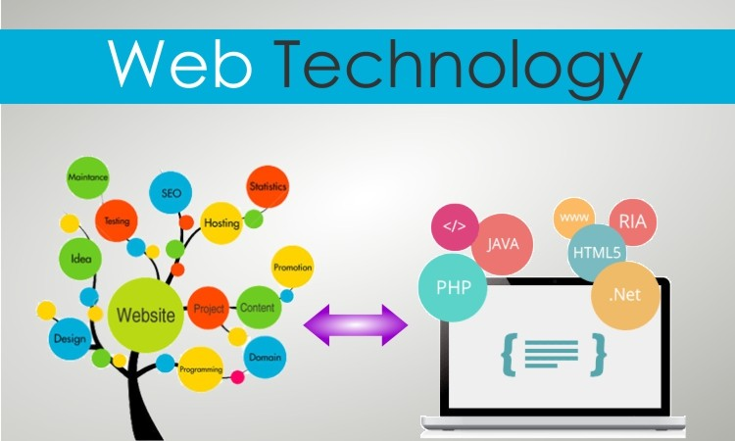

## 2.4. Kế hoạch thực hiện

# CHƯƠNG 3: THIẾT KẾ HỆ THỐNG

## 3.1. Sơ đồ Use Case

## 3.2. Sơ đồ quy trình hoạt động

## 3.3. Sơ đồ class

## 3.4. Sơ đồ quan hệ

## 3.5. Sơ đồ hoạt động

### 3.5.1. Nhân viên

### 3.5.2. Quản lý

### 3.5.3. Admin

# TÀI LIỆU THfAM KHẢO

1. What is an Emloyee Portals?

<https://www.softr.io/no-code/what-is-employee-portal>

2. Advantages of having an employee portal in your company <https://humand.co/advantages-employee-portal>

3. Employee portals to assist your workforce

<https://www.itransition.com/portals/employee>